**제 일상 생활**  
이름: 엑 서러윳

작성일: 2025-06-06

안녕하세요 부장님, 오늘은 2025년 6월 6일 금요일이에요. 공휴일이에요. 그래서 저는 아침 9시에 일어납니다. 저는 방을 청소하고, 화장실에 갔습니다. 저는 이를 닦고, 얼굴을 씻습니다. 저는 15명과 함께 경복궁에 갔습니다. 4명이 부산에서 서울로 출장 왔습니다. 12시에 저희는 같이 점심을 먹습니다.

식당이 회사 근처에 있습니다. 저희는 설렁탕을 먹습니다. 저희는 지하철로 경복궁에 갑니다. 경복궁에 도착하면 행복하고 상쾌합니다. 거기에 사람이 많습니다. 지하철하고 버스로 갑니다. 안에 사람이 정말 많습니다. 버스에 사람이 많습니다.

저는 7-Eleven에서 라면을 먹었습니다. 저는 가족에게 사진을 보냅니다. 남산타워에 나무가 많습니다. 저는 남산타워에서 캄보디아 사람을 만납니다. 명동에 사람이 많습니다. 저는 명동에서 저녁을 먹습니다.

저녁을 먹은 후에 명동에 갑니다. 음식이 많습니다. 오늘 밤은 시원하지 않습니다. 날씨가 23도입니다. 저희는 11시에 집에 돌아갑니다. 그리고 저는 카카오 지하철 앱 사용하는 방법을 배웁니다. 집에 가는 길에 빵을 먹고 싶었는데 가게가 닫혀 있었습니다. 집에 도착했을 때 샤워를 하지 않았습니다. 저는 그냥 옷을

갈아입었습니다. 저는 영상 블로그를 만들고 있습니다. 여기에서 보실 수 있습니다. 저는 영상 블로그를 만들고 있습니다. 여기에서 보실 수 있습니다.

<https://youtube.com/shorts/G5AvXaYvzIE?si=czQpKXEBpMNpDkV_>

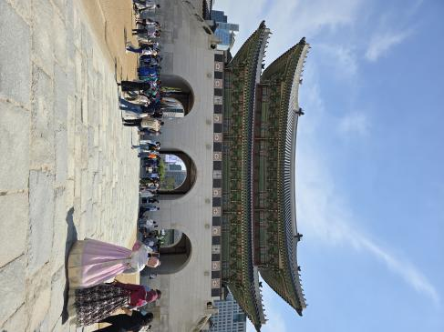

감사합니다~~~